Opis wymagań na poziomie wizji systemu – TurboRower

Dziedzina problemu: Zarządzanie siecią elektrycznych hulajnóg i rowerów w przestrzeni miejskiej.
Proces biznesowy: Realizacja przejazdu i rezerwacji
Czynności:
- Użytkownik wyszukuje wolny pojazd na mapie i dokonuje rezerwacji lub rozpoczyna przejazd przez aplikację.
- System monitoruje w czasie rzeczywistym parametry przejazdu, takie jak czas trwania i przebyty dystans.
- Podczas poruszania się system weryfikuje położenie pojazdu względem Wirtualnych Stref i automatycznie egzekwuje ograniczenia prędkości.
- Po zakończeniu jazdy system nalicza opłatę na podstawie wybranej taryfy (minutowa, subskrypcyjna).
- System łączy się z zewnętrznym operatorem płatności w celu automatycznego pobrania środków z karty użytkownika.

Dziedzina problemu: System informatyczny "TurboRower" dla operatora floty i mieszkańców
Wymagania funkcjonalne – opis ogólny na poziomie wizji systemu:
- System musi umożliwiać użytkownikom lokalizowanie, rezerwowanie i wypożyczanie pojazdów za pomocą aplikacji mobilnej.
- System powinien automatycznie generować zlecenia serwisowe dla Ekipy Terenowej w przypadku awarii lub niskiego stanu baterii.
- System musi umożliwiać definiowanie Wirtualnych Stref (Geofencing) z automatycznym wymuszaniem ograniczeń (np. prędkości, parkowania).
- System powinien integrować się z operatorami płatności w celu automatycznego rozliczania transakcji.
- System musi udostępniać operatorowi mapę floty z aktualnym stanem technicznym i poziomem baterii każdego pojazdu.

Wymagania jakościowe:
- System musi raportować dane o stanie pojazdów i ich lokalizacji w czasie rzeczywistym.
- System powinien zapewniać dostępność usług dla użytkowników w trybie 24/7 (zgodnie ze standardem systemów miejskich).
- Interfejs aplikacji mobilnej dla użytkownika musi być przejrzysty i łatwy w obsłudze.
- System musi gwarantować bezpieczeństwo przetwarzania danych o lokalizacji użytkowników zgodnie ze standardami ochrony prywatności.

Ograniczenia:
- System musi działać w pełnej zgodności z aktualną Ustawą o ruchu drogowym, RODO oraz lokalnymi uchwałami miejskimi dotyczącymi parkowania.
- Pojazdy muszą być wyposażone w sprawne moduły GPS i komunikację GSM.

Cel i zadania Systemu
Głównym celem systemu jest kompleksowe zarządzanie flotą elektrycznych hulajnóg i rowerów w przestrzeni miejskiej.
- Monitorowanie floty: Śledzenie lokalizacji, baterii i stanu technicznego w czasie rzeczywistym.
- Automatyzacja serwisu: Generowanie zleceń dla Ekipy Terenowej w przypadku awarii lub niskiego poziomu energii.
- Zarządzanie strefami: Definiowanie obszarów z ograniczeniami.
- Obsługa klienta: Rezerwacje, przejazdy oraz wybór taryf.
- Rozliczenia: Integracja z operatorami płatności.

Systemowy słownik danych
Uporządkowany zbiór pojęć kluczowych dla dziedziny:
- Pojazd: Hulajnoga lub rower z modułem GPS i GSM.
- Wirtualna Strefa: Obszar na mapie z przypisanymi regułami, np. zakazem parkowania.
- Taryfa: Zbiór reguł cenowych (opłata startowa, koszt minuty, subskrypcja).
- Zlecenie serwisowe: Automatyczny komunikat o konieczności interwencji.
- Próg krytyczny: Poziom baterii, poniżej którego system generuje zlecenie ładowania.
- Status techniczny: Informacja o sprawności hamulców, oświetlenia i modułów.

Kontekstowy Diagram Przypadków Użycia
Diagram kontekstowy definiuje granice systemu oraz jego interakcje z otoczeniem (aktorami).
- System: TurboRower.
- Aktorzy:
  - Użytkownik: Korzysta z floty przez aplikację.
  - Ekipa Terenowa: Otrzymuje i realizuje zlecenia serwisowe.
  - Pojazd: Automatycznie przesyła dane o stanie technicznym.
  - Operator Floty: Zarządza obszarami i monitoruje system.
  - Operator Płatności: Realizuje transakcje finansowe.
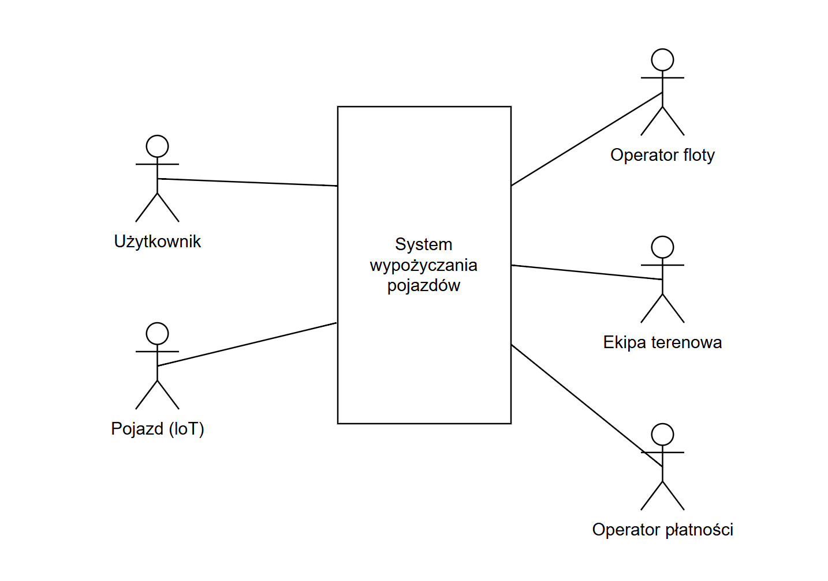

Systemowy Diagram Przypadków Użycia
Diagram systemowy opisuje funkcje wewnątrz systemu oraz relacje między nimi.

Kluczowe funkcjonalności i relacje:
- Użytkownik:
  - Rezerwacja pojazdu: Wstępne zablokowanie jednostki.
  - Rozpoczęcie przejazdu: Funkcja ta posiada relację «include» z przypadkiem Rozliczenie transakcji, co oznacza, że każde rozpoczęcie jazdy obliguje system do uruchomienia procesów płatniczych.
  - Zgłoszenie usterki: Manualne raportowanie problemów technicznych.
- Pojazd:
  - Monitorowanie floty: Automatyczne raportowanie lokalizacji i poziomu baterii.
- Operator Floty:
  - Definiowanie stref: Tworzenie wirtualnych granic (Geofencing) z przypisanymi regułami prędkości i parkowania.
  - Monitorowanie floty: Śledzenie pozycji urządzeń na mapie.
- Ekipa Terenowa:
  - Obsługa zgłoszenia usterki: Odbiór automatycznych lub manualnych zleceń serwisowych.
- Operator Płatności:
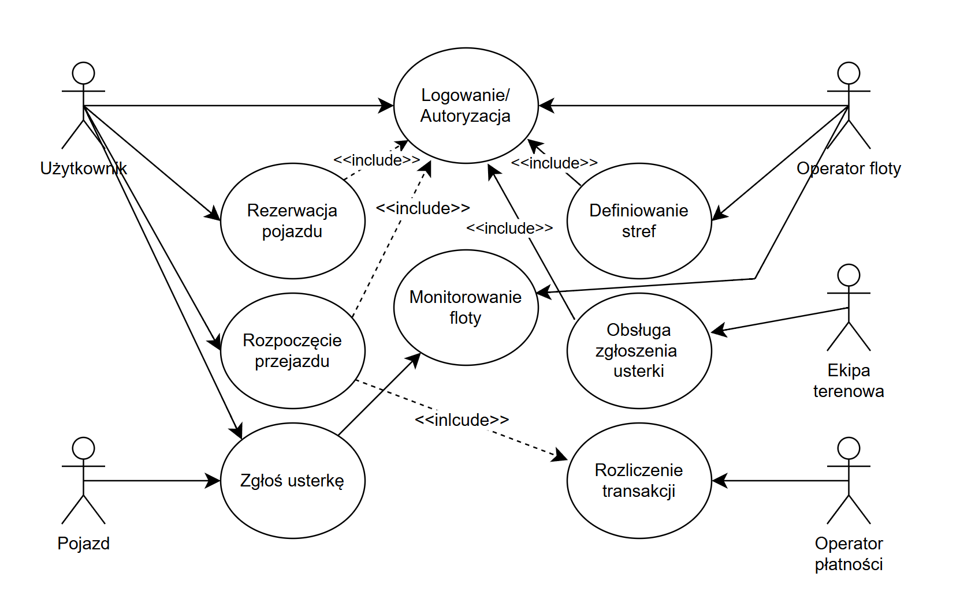
  - Rozliczenie transakcji: Pobranie środków zgodnie z wybraną taryfą.

Scenariusz: Realizacja przejazdu i rezerwacji
Ten scenariusz opisuje standardową ścieżkę użytkownika końcowego, od momentu wyboru pojazdu do finalizacji płatności.
- Aktorzy: Użytkownik, Operator Płatności.
- Warunki wstępne: Użytkownik posiada aktywną aplikację i podpiętą metodę płatności.
- Przebieg główny:
  - Użytkownik wyszukuje wolny pojazd na mapie w aplikacji.
  - Użytkownik wybiera opcję rezerwacji lub bezpośredniego rozpoczęcia przejazdu.
  - System weryfikuje dostępność pojazdu i uruchamia licznik czasu oraz dystansu.
  - Podczas jazdy system w czasie rzeczywistym monitoruje pozycję GPS i sprawdza, czy pojazd nie wjechał w Wirtualną Strefę.
  - W przypadku wjazdu w strefę ograniczenia, oprogramowanie pojazdu automatycznie redukuje prędkość.
  - Po zakończeniu jazdy użytkownik parkuje pojazd zgodnie z regulacjami lokalnymi.
  - System nalicza opłatę zgodnie z wybraną przez użytkownika taryfą (minutowa lub subskrypcja).
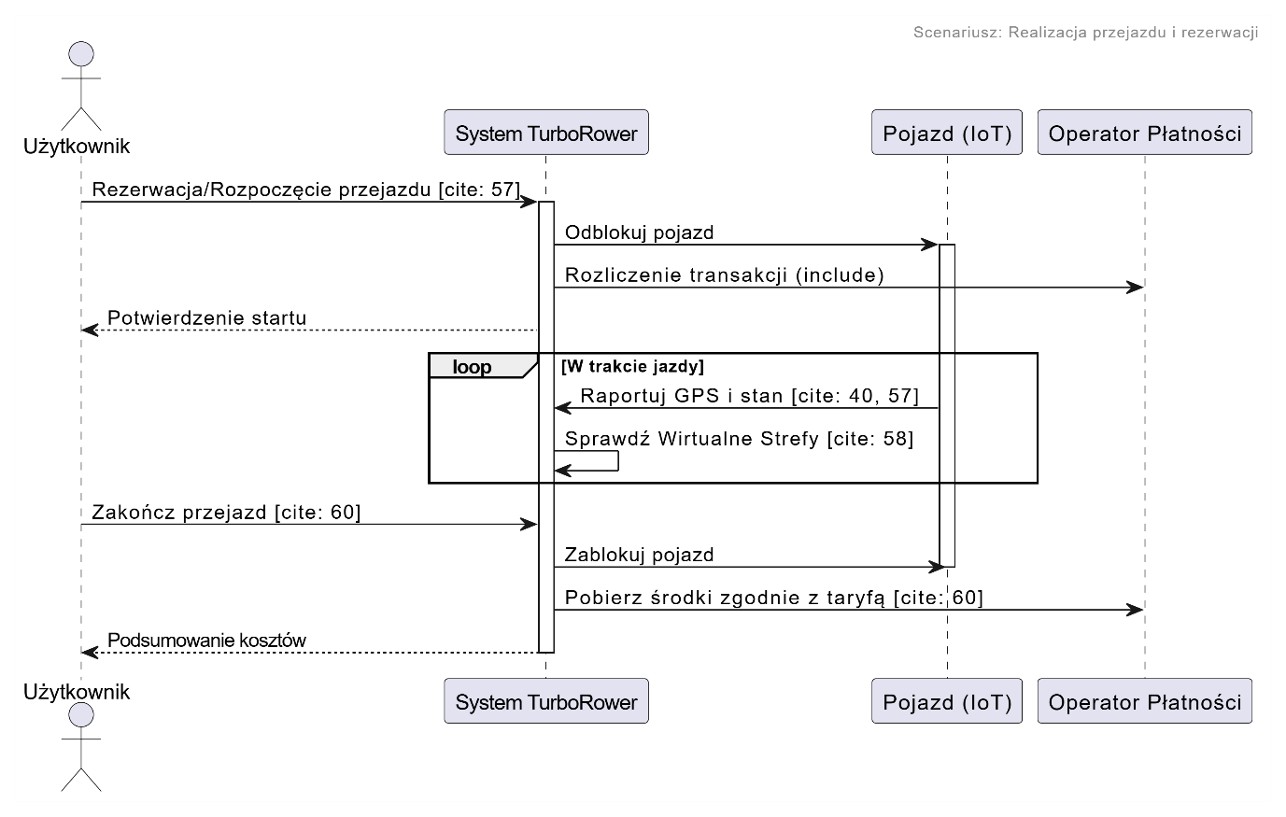
  - System łączy się z Operatorem Płatności, który pobiera środki z konta/karty użytkownika.

Scenariusz: Obsługa serwisowa i ładowanie
Scenariusz opisuje automatyzację procesu utrzymania floty w pełnej sprawności technicznej.
- Aktorzy: Pojazd, Ekipa Terenowa.
- Warunki wstępne: Pojazd jest aktywny w systemie centralnym.
- Przebieg główny:
  - Pojazd automatycznie raportuje do systemu spadek poziomu baterii poniżej progu krytycznego lub błąd modułu technicznego.
  - System generuje Zlecenie serwisowe zawierające numer seryjny pojazdu, jego dokładną lokalizację GPS oraz typ usterki.
  - Pracownik Ekipy Terenowej otrzymuje powiadomienie o nowym zadaniu w swoim panelu mobilnym.
  - Pracownik lokalizuje pojazd w terenie za pomocą współrzędnych GPS dostarczonych przez system.
  - Pracownik wymienia baterię na naładowaną lub transportuje uszkodzony pojazd do serwisu stacjonarnego.
  - Po wykonaniu czynności pracownik oznacza zlecenie jako "zrealizowane", co przywraca pojazd do statusu "dostępny" na mapie dla użytkowników.

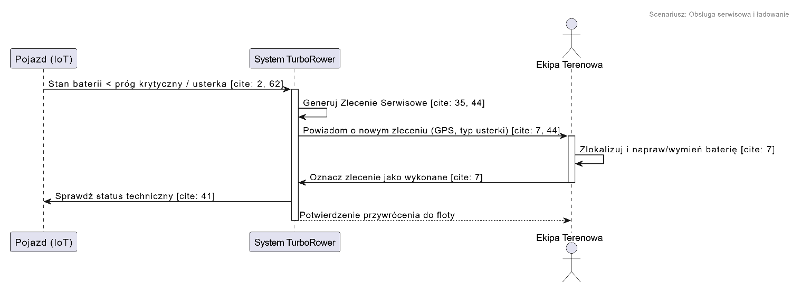

Scenariusz: Próba zakończenia przejazdu w strefie zakazu parkowania
Scenariusz ten opisuje działanie systemu w sytuacji, gdy użytkownik próbuje pozostawić pojazd w miejscu niedozwolonym (np. w parku lub na deptaku), zdefiniowanym przez Operatora Floty.
- Aktorzy: Użytkownik , Pojazd.
- Warunki wstępne: Użytkownik jest w trakcie aktywnego przejazdu. Operator Floty zdefiniował Wirtualną Strefę z regułą „zakaz zakończenia przejazdu”.
- Przebieg:
  - Użytkownik zatrzymuje pojazd wewnątrz obszaru objętego zakazem parkowania i wybiera w aplikacji opcję „Zakończ przejazd”.
  - System weryfikuje aktualne współrzędne GPS raportowane przez Pojazd względem granic zdefiniowanej Wirtualnej Strefy.
  - System identyfikuje naruszenie reguły strefy i blokuje możliwość zakończenia wynajmu.
  - Aplikacja mobilna wyświetla komunikat o błędzie oraz informuje użytkownika, że znajduje się w strefie zakazu parkowania.
  - Pojazd emituje sygnał dźwiękowy lub świetlny, informując o braku możliwości poprawnego zablokowania urządzenia.
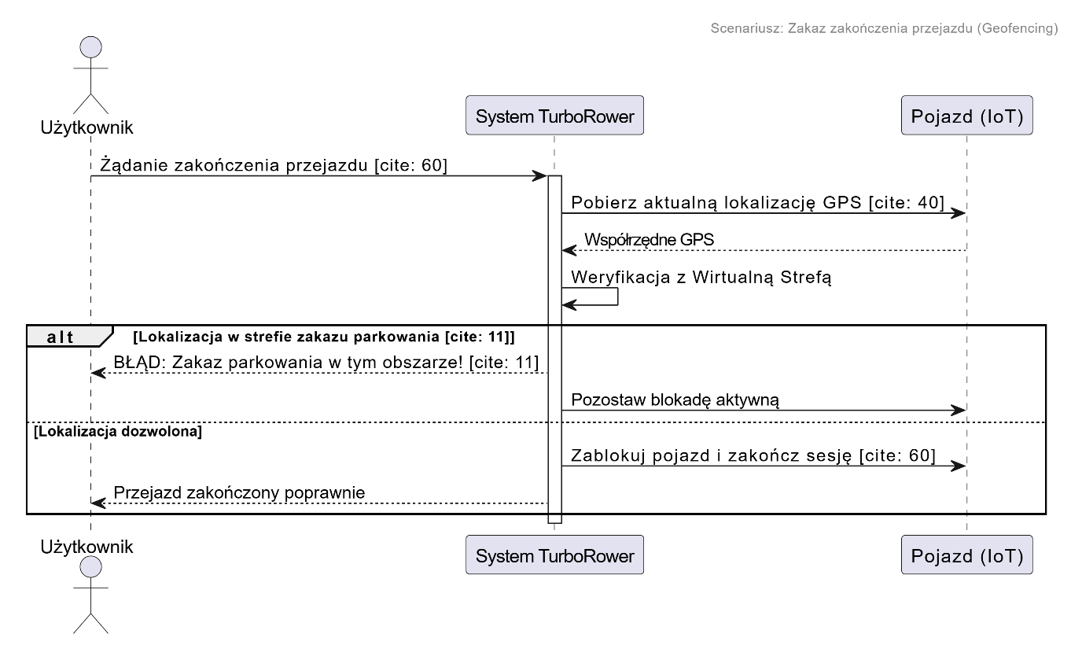
  - Użytkownik musi przemieścić pojazd poza granice Wirtualnej Strefy, aby system pozwolił na finalizację transakcji i naliczenie opłaty końcowej
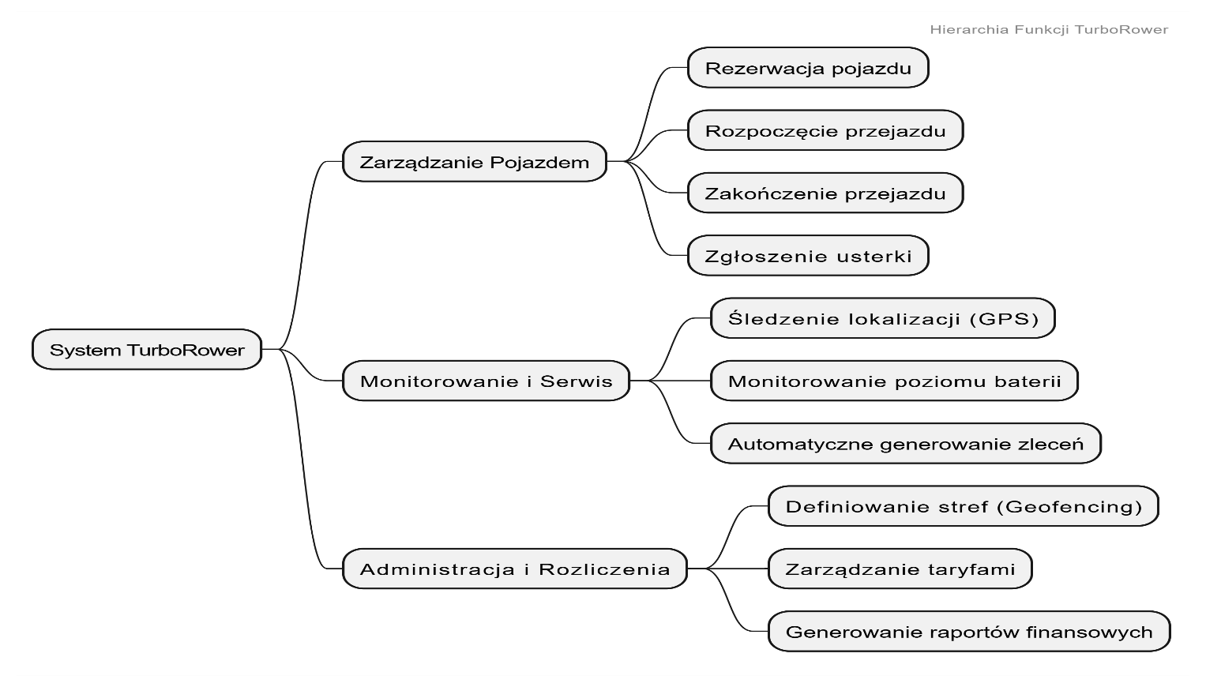
Diagram Hierarchii Funkcji

